Příloha č. 1 - Technická specifikace

Tabulka č. 1 - Sběrné nádoby na plast (splňovat musí každý 1 ks nádoby)
Popis | Minimální požadované hodnoty | Splňuje ANO/NE  Parametr nabídky (uvést u číselných hodnot)
Účel | sběrné nádoby do domácností, určené pro oddělený sběr plastů
Objem nádoby vnitřní | 240 l
Nosnost | min. 96 kg
Barva těla a víka nádoby | žlutá
Závěs | madlo pro manipulaci
Způsob výsypu | horní výsyp
Materiál | vysoko hustotní polyetylen (HDPE)
Vlastnosti materiálu | odolnost proti:  - UV záření  - nízkým i vysokým atmosférickým teplotám (-30 až +50°C)  - povětrnostním, chemickým a biologickým vlivům
Vnitřní stěny | hladké
Kolečka | - 2 ks celopryžová kolečka, průměr min. 200 mm  - ocelová osa koleček s antikorozní úpravou
Označení nádoby nálepkou obsahující informace co lze do nádoby ukládat a co ne | nálepka s označením „PLAST“ odolná povětrnostním vlivům UV stálá (nálepky dodá zadavatel, uchazeč zajistí jejich nalepení na nádobu)
Certifikace a normy | splňují požadavky ČSN EN 840
Životnost nádoby při běžném používání | min. 10 let
Dostupnost ND - čepy, víka, kolečka | min. po dobu životnosti nádoby
Další požadavky | nádoby budou opatřeny čipem, viz specifikace níže v tab. č. 3

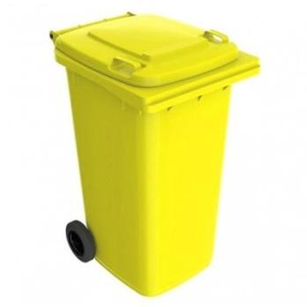
Ilustrativní obrázek sběrných nádob

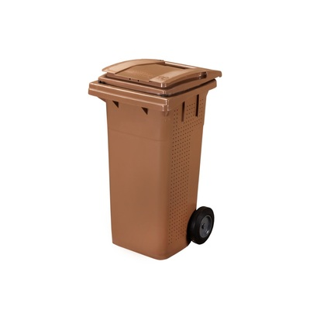
Tabulka č. 2 - Sběrné nádoby na BIOODPAD (splňovat musí každý 1 ks nádoby)
Popis | Minimální požadované hodnoty | Splňuje ANO/NE  Parametr nabídky (uvést u číselných hodnot)
Účel | sběrné nádoby do domácností, určené pro oddělený sběr biologicky rozložitelného odpadu
Objem nádoby vnitřní | 240 l
Nosnost | min. 96 kg
Barva těla a víka nádoby | hnědá
Závěs | madlo pro manipulaci
Způsob výsypu | horní výsyp
Materiál | vysoko hustotní polyetylen (HDPE)
Vlastnosti materiálu | odolnost proti:  - UV záření  - nízkým i vysokým atmosférickým teplotám (-30 až +50°C)  - povětrnostním, chemickým a biologickým vlivům
Kolečka | - 2 ks celopryžová kolečka, průměr min. 200 mm  - ocelová osa koleček s antikorozní úpravou
Označení nádoby nálepkou obsahující informace, co lze do nádoby ukládat a co ne | min. rozměr A4 s označením „BIOODPAD“ odolná povětrnostním vlivům UV stálá (grafický návrh bude dodán po podpisu smlouvy)
Certifikace a normy | splňují požadavky ČSN EN 840
Odvětrávání nádoby | - zabraňující vnikání dešťové vody  - větrací otvory na protilehlých bočních stěnách
Vnitřní stěny | hladké
Životnost nádoby při běžném používání | min. 10 let
Dostupnost ND - čepy, víka, kolečka | min. po dobu životnosti nádoby
Mřížkový rošt umístěný nad dnem nádoby, určený k separaci přebytečné vody | odklopný plastový rošt s možností opakovaného údržbového vyjmutí; uchycení roštu odolné proti korozi
Tloušťka stěny nádoby | min. 3,5 mm
Zpevněný okraj nádoby | pro větší odolnost při výsypu při vyšší hmotnosti
Další požadavky | nádoby budou opatřeny čipem, viz specifikace níže v tab. č. 3

Ilustrativní obrázek sběrných nádob

Tabulka č. 3 - Čipy k nádobám o objemu 240 l (splňovat musí každý 1 ks)
Popis | Požadované hodnoty | Splňuje ANO/NE  Parametr nabídky (uvést u číselných hodnot)
Účel | evidence výsypu a obsloužení nádoby
Typ | RFID
Tvar | puk
Pracovní frekvence | Nízká frekvence (LF) - 134,2 kHz
Provozní teplota | -40°C až +85°C
Umístění na nádobě | spodní část lemu nádoby, levý roh z čelního pohledu
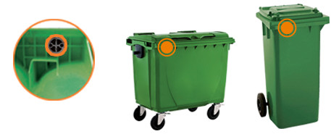
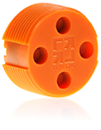

Ilustrace typu a umístění čipů na nádobu

